Приложение
Утверждено
постановлением администрации
Гостицкого сельского поселения
от 06.07.2020 № 71-п

Графическое изображение размещения нестационарных торговых объектов в дер. Пелеши
Пелеши

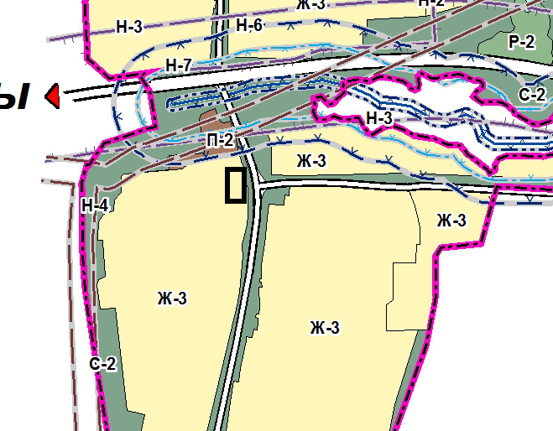

Графическое изображение размещения нестационарных торговых объектов в дер. Тухтово
Тухтово

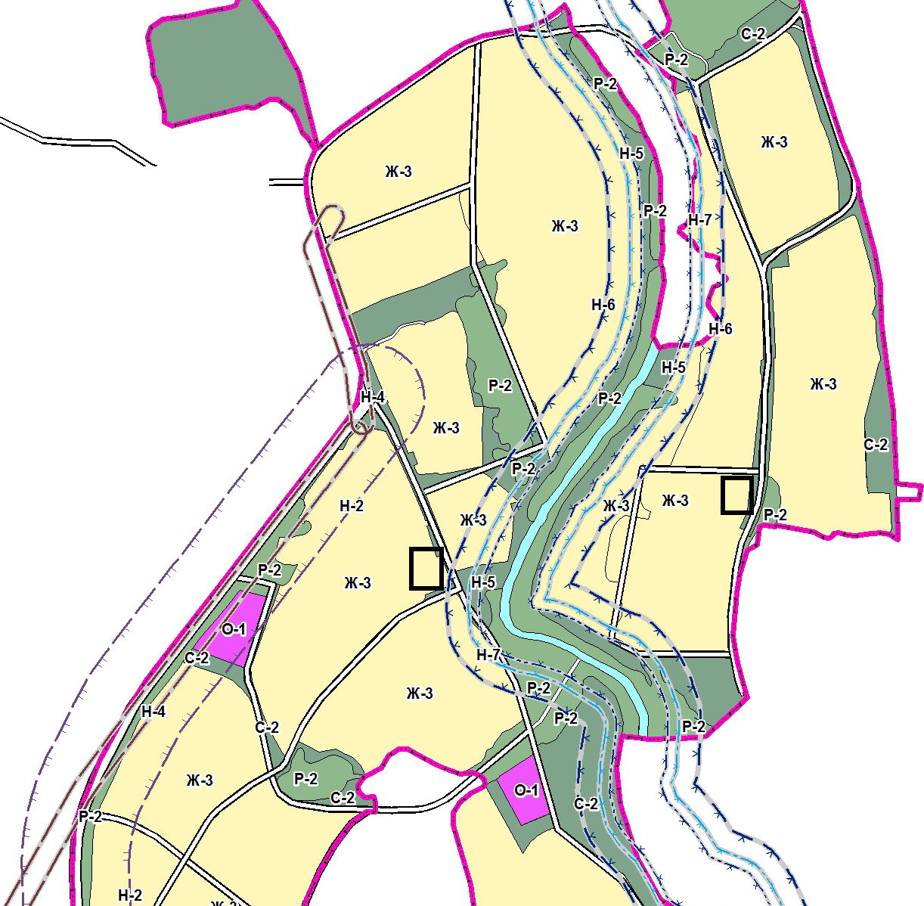

Графическое изображение размещения нестационарных торговых объектов в дер. Демешкин Перевоз

Демешкино
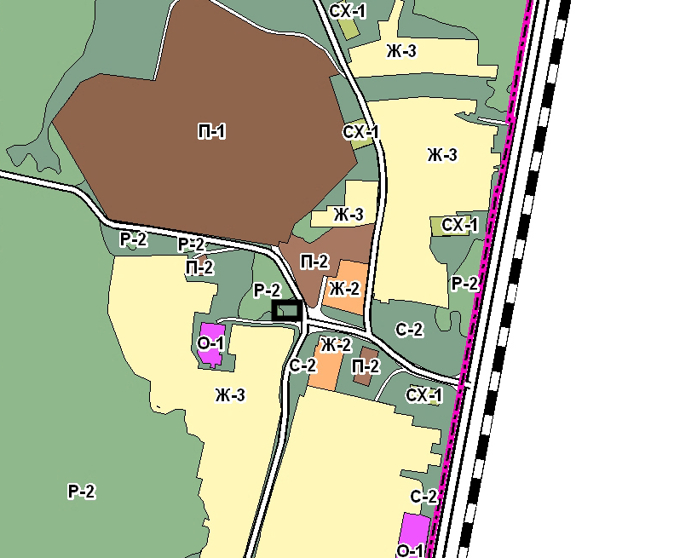

Схема размещения

нестационарных торговых объектов на территории муниципального образования Гостицкое сельское поселение Сланцевского муниципального района Ленинградской области
Информация о НТО |  |  |  |  | Информация о хозяйствующем субъекте,осуществляющем торговую деятельность в НТО |  |  | Реквизиты документов по размещению НТО | Является ли правообладатель НТО субъектом малого и ( или) среднего предпринимательства | Период размещения НТО
Идентификационный  номер НТО | Место размещения НТО  (адресный ориентир) | Вид НТО | Площадь НТО | Специализация НТО | Наименование | ИНН | Телефон |  |  | С  ( дата) | По  ( дата)
1 | 2 | 3 | 4 | 5 | 6 | 7 | 8 | 9 | 10 | 11 | 12
1. | Дер. Гостицы  (у многоэтажного дома № 3а) | Торговые палатки, лотки | 50 кв.м. | Продовольственные и непродовольственные товары | - | - | - | - | - | постоянно
2. | Дер. Демешкин Перевоз  ( площадь у многоэтажного дома № 5) | Автомагазин | 20 кв.м. | Продовольственные товары | ИП Антонов В.Н. | 471300441109 |  | -  - | Является | постоянно
3. | Дер. Пелеши  ( площадь у дома № 24) | Автомагазин | 20 кв.м. | Продовольственные товары | ИП Антонов В.Н. | 471300441109 |  | -  - | Является | постоянно
4. | Дер. Тухтово  ( у домов № 6 и № 12) | Автомагазин | 20 кв.м. | Продовольственные товары | ИП Антонов | 471300441109 |  | -  - | Является | постоянно

